**T.C.**

**FIRAT ÜNİVERSİTESİ**

**TEKNOLOJİ FAKÜLTESİ**

**YAZILIM MÜHENDİSLİĞİ BÖLÜMÜ**

**Proje Dokümantasyonu**

**TexContPro**

**Proje Ekibi**

**170541049///Abdullah GÜNAN**

**180541003////Hasret Karci**

**180541059////Mustafa Burak Demir**

**180541015////Kerim Baran**

**Ocak – 2021**

|  |
| --- |
|  |
| 1. **GİRİŞ** |
| * 1. Projenin Amacı   2. Projenin Kapsamı   3. Tanımlamalar ve Kısaltmalar |
| 1. **PROJE PLANI** |
| * 1. Giriş   2. Projenin Plan Kapsamı   3. Proje Zaman-İş Planı   4. Proje Ekip Yapısı   5. Önerilen Sistemin Teknik Tanımları   6. Kullanılan Özel Geliştirme Araçları ve Ortamları   7. Proje Standartları, Yöntem ve Metodolojiler   8. Kalite Sağlama Planı   9. Konfigürasyon Yönetim Planı   10. Kaynak Yönetim Planı   11. Eğitim Planı   12. Test Planı   13. Bakım Planı   14. Projede Kullanılan Yazılım/Donanım Araçlar |
| 1. **SİSTEM ÇÖZÜMLEME** |
| * 1. **Mevcut Sistem İncelemesi**      1. Örgüt Yapısı      2. İşlevsel Model      3. Veri Modeli      4. Varolan Yazılım/Donanım Kaynakları      5. Varolan Sistemin Değerlendirilmesi   2. **Gereksenen Sistemin Mantıksal Modeli**      1. Giriş      2. İşlevsel Model      3. Genel Bakış      4. Bilgi Sistemleri/Nesneler      5. Veri Modeli      6. Veri Sözlüğü      7. İşlevlerin Sıradüzeni      8. Başarım Gerekleri   3. **Arayüz (Modül) Gerekleri**      1. Yazılım Arayüzü      2. Kullanıcı Arayüzü      3. İletişim Arayüzü      4. Yönetim Arayüzü   4. **Belgeleme Gerekleri**      1. Geliştirme Sürecinin Belgelenmesi      2. Eğitim Belgeleri      3. Kullanıcı El Kitapları |
| 1. **SİSTEM TASARIMI** |
| * 1. **Genel Tasarım Bilgileri**       1. Genel Sistem Tanımı      2. Varsayımlar ve Kısıtlamalar      3. Sistem Mimarisi      4. Dış Arabirimler         1. Kullanıcı Arabirimleri         2. Veri Arabirimleri         3. Diğer Sistemlerle Arabirimler      5. Veri Modeli      6. Testler      7. Performans   2. **Veri Tasarımı**      1. Tablo tanımları      2. Tablo- İlişki Şemaları      3. Veri Tanımları      4. Değer Kümesi Tanımları   3. **Süreç Tasarımı**      1. Genel Tasarım      2. Modüller         1. XXX Modülü            1. İşlev            2. Kullanıcı Arabirimi            3. Modül Tanımı            4. Modül iç Tasarımı         2. YYY Modülü      3. Kullanıcı Profilleri      4. Entegrasyon ve Test Gereksinimleri   4. **Ortak Alt Sistemlerin Tasarımı**      1. Ortak Alt Sistemler      2. Modüller arası Ortak Veriler      3. Ortak Veriler İçin Veri Giriş ve Raporlama Modülleri      4. Güvenlik Altsistemi      5. Veri Dağıtım Altsistemi      6. Yedekleme ve Arşivleme İşlemleri |
| 1. **SİSTEM GERÇEKLEŞTİRİMİ** |
| * 1. Giriş   2. Yazılım Geliştirme Ortamları      1. Programlama Dilleri      2. Veri Tabanı Yönetim Sistemleri         1. VTYS Kullanımının Ek Yararları         2. Veri Modelleri         3. Şemalar         4. VTYS Mimarisi         5. Veritabanı Dilleri ve Arabirimleri         6. Veri Tabanı Sistem Ortamı         7. VTYS'nin Sınıflandırılması         8. Hazır Program Kütüphane Dosyaları         9. CASE Araç ve Ortamları   3. Kodlama Stili      1. Açıklama Satırları      2. Kod Biçimlemesi      3. Anlamlı İsimlendirme      4. Yapısal Programlama Yapıları   4. Program Karmaşıklığı      1. Programın Çizge Biçimine Dönüştürülmesi      2. McCabe Karmaşıklık Ölçütü Hesaplama   5. Olağan Dışı Durum Çözümleme      1. Olağandışı Durum Tanımları      2. Farklı Olağandışı Durum Çözümleme Yaklaşımları   6. Kod Gözden Geçirme      1. Gözden Geçirme Sürecinin Düzenlenmesi      2. Gözden Geçirme Sırasında Kullanılacak Sorular         1. Öbek Arayüzü         2. Giriş Açıklamaları         3. Veri Kullanımı         4. Öbeğin Düzenlenişi         5. Sunuş |
| 1. **DOĞRULAMA VE GEÇERLEME** |
| * 1. Giriş   2. Sınama Kavramları   3. Doğrulama ve Geçerleme Yaşam Döngüsü   4. Sınama Yöntemleri      1. Beyaz Kutu Sınaması      2. Temel Yollar Sınaması   5. Sınama ve Bütünleştirme Stratejileri      1. Yukarıdan Aşağı Sınama ve Bütünleştirme      2. Aşağıdan Yukarıya Sınama ve Bütünleştirme   6. Sınama Planlaması   7. Sınama Belirtimleri   8. Yaşam Döngüsü Boyunca Sınama Etkinlikleri |
| 1. **BAKIM** |
| * 1. Giriş   2. Kurulum   3. Yerinde Destek Organizasyonu   4. Yazılım Bakımı      1. Tanım      2. Bakım Süreç Modeli |
| 1. SONUÇ |
| 1. KAYNAKLAR |

**1. Giriş**

**1.1 Projenin Amacı**

Dünyada kabul gören lisansüstü tez çerçevesinde kullanıcın hazırladığı tezin lisansüstü tez kurallarına göre geçerliliğini kontrol etmek.

**1.2 Projenin Kapsamı**

Yazdığı tezi kontrol ettirmek isteyen öğrenciler ve tez kontrolü yapan kurum ve kuruluşların kullanacağı bu uygulama Giriş, Proje Planı, Sistem Çözümleme, Sistem Tasarımı, Sistem Gerçekleştirimi, Doğrulama ve Geçerleme, Bakım, Sonuç ve Kaynakların lisansüstü tez kurallarına göre doğruluğunu kontrol eder.

**1.3 Tanımlamalar ve Kısaltmalar**

**2. Proje Planı**

**2.1 Giriş**

Girdi olarak verilen tezin özgünlüğünü kontrol eden, mevcut tezlerle olan benzerliğini karşılaştıran ve lisansüstü tez kurallarına göre doğrulunu kontrol eder.

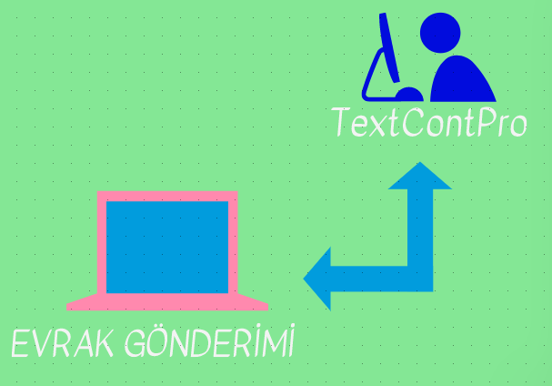

**2.2 Projenin Plan Kapsamı**

Proje yapılırken mevcut sistemlerin eksikliklerinden yola çıkıldı. TexContPro Aslına uygun olmayan bilgilerin kullanımının kontrolünü sağlayan, kaynaksız bilgiler için kaynak taraması yapan, kullanımı uygun ve etkili bir kullanış sağlar.

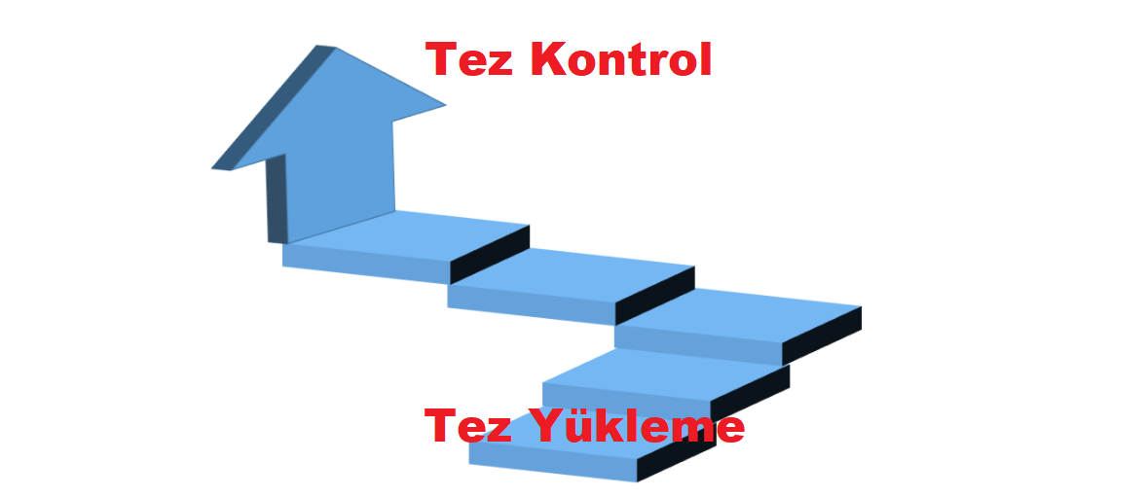

Bu teknolojinin avantajları;

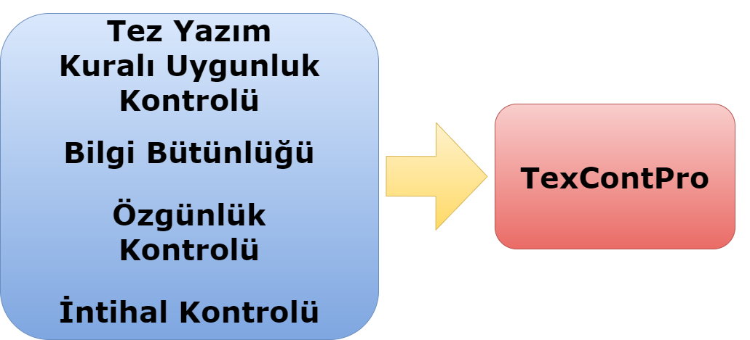

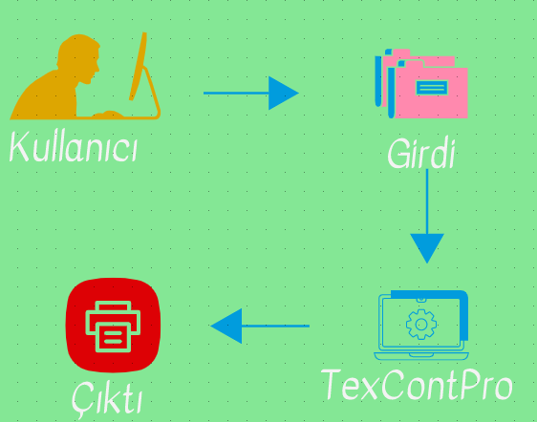

**2.3 Proje Zaman-İş Planı**

|  |  |  |  |  |  |
| --- | --- | --- | --- | --- | --- |
| Zaman  /  İş | 1.Hafta | 2. Hafta | 3.Hafta | 4.Hafta | 5.Hafta |
| Proje Planı | **+** |  |  |  |  |
| Analiz | **+** | **+** |  |  |  |
| Çözümleme |  | **+** | **+** |  |  |
| Tasarım |  |  | **+** | **+** |  |
| Gerçekleştirim |  |  |  | **+** |  |
| Bakım |  |  |  |  | **+** |

**2.4 Proje Ekip Yapısı**

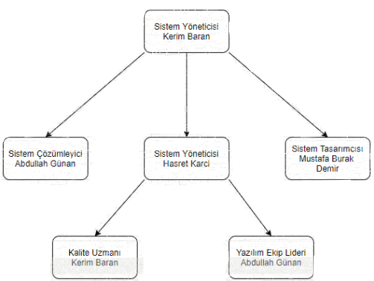

**2.5 Önerilen Sistemin Teknik Tanımları**

<-> Derin Metin Okuma

Tezin Syntax olarak doğrulunu kontrol eder.

<-> Metin Okuma

Tezin metnini okur.

**2.6 Kullanılan Özel Geliştirme Araçları ve Ortamları**

Programlama Araçları

<-> Python

<-> Pycharm Community Edition

<-> Spyder

Tasarım Araçları

<->Paint 3D

<->Photoshop   
<->Illustrator

Sınama Araçları

<-> Windows 10 Pro

Destek Araçları

<-> Microsoft Edge

**2.7 Proje Standartları, Yöntem ve Metodolojiler**

Proje de Çevik (Agile) Model kullanılmıştır. Proje de Çevik Model kullanılmasının nedeni:

<-> Proje Ekibi kendi içerisinde yardımlaşarak,güzel bir iletişimle problemleri böl parçala fethet yöntemiyle rahatça çözer.

<-> Analiz, tasarım ve test etme süreçlerinin ne kadar zaman alacağının önceden bilinememesi.

<->Dökümantasyonu olduğunca minimize ettik.

<->Bürokrasi ve hiyerarşiyi ortadan kaldırıp,Süreçler ve araçlardan ziyade bireyler ve etkileşimlere odaklandık.

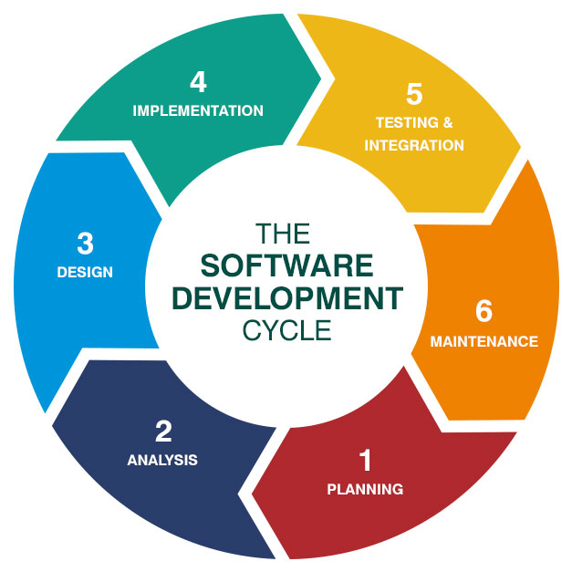

**2.8 Kalite Sağlama Planı**

1.Ekonomi: Maliyeti online kaynaklardan elde edilecek veriler ve mevcut işlem bilgisayarlarından oluşacağından dolayı oldukça hesaplı olacaktır.

2.Tamlık: Projede herhangi bir hata, açık bulunmamalı tüm kodlar ve textler düzgün ve çalışır durumdadır

3.Yeniden Kullanılabilirlik: Kontrolcü her koşulda tekrardan konfigüre edilip devamlı kullanılabilir hale getirilebilir.

4.Etkinlik: Kullanıcı sadece ön tarafı göreceğinden sadece girdi çıktıları etkin bir şekilde kullanacaktır.

5.Bütünlük: Mühendis programın arka tarafını yönetebilirken kullanıcı sadece ön tarafla ilgilenecek ve program bütün halde ilerleyecektir.

6.Güvenilirlik: Kontrolcü tüm güvenlik önlemlerinin içinde saklanacaktır.

7.Modülerlik: Kontrolcü sadece iki modülden oluşacaktır. Bunlar kod modülü ve kullanıcı modülüdür.

8.Belgeleme: Bu belgeden de anlaşılacağı üzere tam anlamıyla sistemin özeti olacak bu doküman oluşturulmuştur.

9.Kullanılabilirlik: Kullanılabilirlik açısından oldukça basit tasarlanmış, sade renklerle oluşturulmuştur.

10.Temizlik: Gerek arka tarafta gerek ön tarafta kalabalık durumlardan kaçınılarak en mümkün temizlik sağlanmıştır.

11.Değiştirilebilirlik: Mühendis istediği kod parçalarıyla oynayarak değiştirilebilirliği sağlayacaktır.

12.Esneklik: Proje farklı platformlarda çalışacağından gayet esnektir.

13.Genellik: Kontrolcü her yeterli sistemde kullanılabileceğinden geneldir.

14.Sınanabilirlik: Projenin geliştiricileri tarafından pilot kullanıcılarla sınanacaktır.

15.Taşınabilirlik: Kontrolcü internet üzerinden dağıtılabileceği için taşınabilirlik problemi olmayacaktır.

16.Birlikte Çalışabilirlik: Kontrolcünün çalıştığı bilgisayarlar birbirinden bağımsız olacağı için birlikte çalışabilirlik durumu söz konusu değildir.

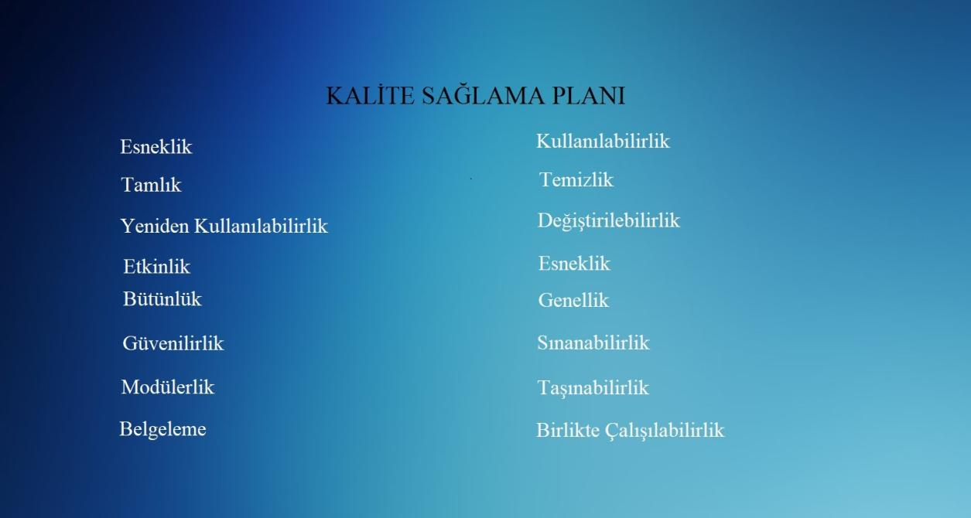

2.9 Konfigürasyon Yönetim Planı

Sistemin ilerde kullanıcının yeni istemlerini karşılayamaması veya sistemin yapısındaki bazı bileşenlerin değişmesi sonucu güncelliğini kaybettiğinde olası konfigürasyon planı hazırlandı. Sistemde herhangi bir istenmeyen durumlar için konfigürasyon oluşturuldu.

**2.10 Kaynak Yönetim Planı**

Projemizi geliştirirken Turnitin uygulamasını baz alarak intihal oranını düşürmeye çalıştık.

**2.11 Eğitim Planı**

Projeden kazanılacak en önemli olaylardan biride eğitimdir. Kullanılacak dillerin arayüz editör ve programların kullanımında hâkim olunamaması halinde bu program başarıyla neticelendirilemez. Bu yüzden projede bazı eğitimler alınması gereklidir. Proje kapsamında alınacak olan eğitimler;

• Python

• SQL Dil Eğitimi Gereken eğitimlerdir.

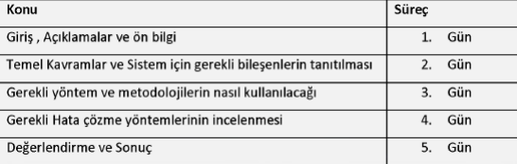

* Proje teslimi sonrası sistemi kullanacak kişilere proje kullanım olarak kılavuz yayınlanacaktır. Sistem kullanımı basit olduğundan seminere gerek duyulmamaktadır. Kılavuz içerisinde;

1. Sisteme genel bakış
2. Sistemde intihale sunulacak tezin nasıl yükleneceği
3. Sistemin kısıtları açıklanarak nasıl kullanıldığına dair bilgiler verilmektedir.

**2.12 Test Planı**

Proje test ekipleri ve görevleri şu şekildedir;

* Çeşitli platformlarda sistem uygunluk testi yapmak,
* Kullanıcı geri bildirimlerini analiz etmek,
* TexContPro güncel tez kurallarını takip edip etmediğini kontrol etmek.

**2.13 Bakım Planı**

Projenin bakım planında tez yazım kurallarında bir değişiklik olduğu zaman bu değişiklikler bakım planı ile yapılır.

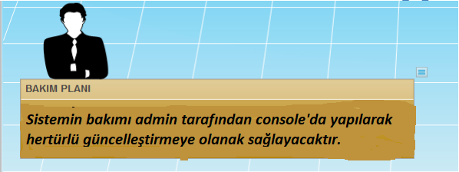

**Projede yapılacak değişiklikler ve güncellemeler bakım planında yapılacaktır.**

**2.14 Projede Kullanılan Yazılım/Donanım Araçlar**

* Visual Studio Code
* Python
* Gereksinimleri karşılayacak bilgisayar
* Pycharm Community Edition
* Spyder

**3. Sistem Çözümleme**

**3.1 Mevcut Sistem İncelemesi**

Sistem incelemesi olarak yapılacak projenin alanında yetersiz örneklerin olması ve açık kaynak kodlarının bulunmaması sistemin incelemesini oldukça güçleştirmektedir. Turnitin gibi kaynaklar incelenmiş ve sisteme nasıl katkı yapılacağı araştırılmıştır.

**3.1.1 Örgüt Yapısı**

Örgüt yapısı olarak Fırat Üniversitesi Yazılım Mühendisliği 3.Sınıf öğrencilerinin planlı ve ortak çalışmasıyla oluşan bir örgüt yapısı vardır.

**3.1.2 Var olan Yazılım/Donanım Kaynakları**

Yazılım Kaynakları

<-> Python

<-> Microsoft Word

Donanım Kaynakları

<-> Kullanıcı Bilgisayarı

**3.1.3 Var olan Sistemin Değerlendirilmesi**

Cüzi miktarlar karşılığında kullanıcı, dosyasını girip dosyanın kurallara uygun olup olmadığını kontrol edebilecek. Bu gibi avantajlar sunarak kullanıcının güvenilir bir şekilde sistemden yararlanılması sağlanacak.

**3.2 Gereksenen Sistemin Mantıksal Modeli**

**3.2.1 Giriş**

Mevcut sistemler incelendiğinde kullanıcıların ilgili programlara oldukça yüksek fiyatlar karşılığında tam erişim sağlayamıyorlar. Mevcut sistemden daha güvenilir derin metin okuma kullanarak makul fiyatlar karşılığında erişim sağlıyoruz.

**3.2.2 İşlevsel Model—(DFA yapım aşamasındadır.)**

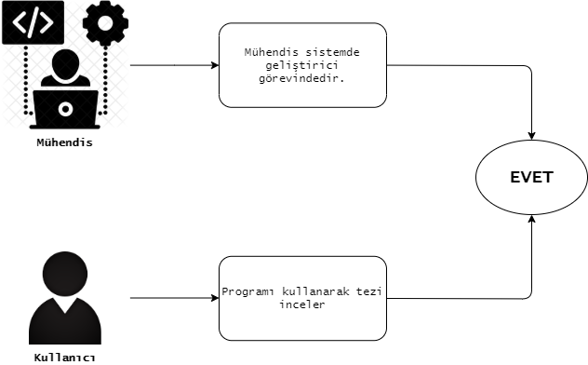

**3.2.3 Genel Bakış**

Belirtilen sistemi inceleyecek olursak mevcut intihal yönetim sisteminde mevcut olan tüm olaylar burada bulunmaktadır. Bunun dışında olayın akış şekli USE-CASE diyagramında mevcuttur. Yani yüklenen dosya, veri, evrak hiçbir şekilde başkası tarafından erişilemez, alınamaz, görülemez ve işlem yapılamaz tamamen kullanıcının arayüzde yaptığı işlemlerin tümü orayla sınırlı kalıp hiçbir yerde veri tutulmaz.

**3.2.4 Bilgi Sistemleri/Nesneler**

KULLANICI: Yapının tek nesnesidir . Tez uygunluk gibi birçok istemde bulunur.

ARŞİV: Dosyaların elektronik veya herhangi bir ortamda saklanması olası değildir. Kullanıcı ihtiyaç duyduğu işlemleri yaptıktan sonra oturum sonlanınca veriler silinir.

**3.2.5 Veri Sözlüğü**

yol: *Girilen Tez Dosyanın İsmi*

number: *Dosyada ki tez satırları üzerinde ki işlemler*

doc: *dosya ismini "docx" kütüphanesinin entegresi*

fullText: *Tez dosyasının içerikleri*

parstext: *Tez dosyasının içeriklerini belirli parametrelere göre ayrıştırılıp ham veri elde edilmesi*

sourceText: *Düzenlenmiş dosyada kaynakça indis numarası*

source_indis: *Kaynakça içerisindeki hataların liste olarak dönderilmesi*

source_Values: *Kelime arama fonksiyonu kullanıldığında ilgili aramanın satırlarının saklandığı değişken*

Onsoz: *Uygulamanın önsöz kısmını tutacak değişken*

IndısEk: *Kaynakça dışında ek bölümün başlangıç satırını saklayan değişken*

**3.2.6 İşlevlerin Sıradüzeni (DFA yapım aşamasındadır.)**

Kontrolünün gerçekleştirilmesi istenilen belge uygulamaya yüklenir ve uygulama gerçekleştirdiği kontroller neticesinde sonucu ekrana yazdırır.

**3.2.7 Başarı Gerekleri**

Kaynak uygulamalar incelendi ve her tarafından ele alındı. Bu bağlamdan yola çıkılarak ;

-Geri dönüt süresinin kısalığı

-Anlaşılabilirlik

-Kullanım kolaylığı

-Sistemin sonuç üretim doğrulukları ana gereklilikler olarak belirlenmiştir.

**3.3 Arayüz(Modül) Gerekleri**

**3.3.1 Yazılım Arayüzü**

Komut penceresi üzerinden sağlanacaktır.

**3.3.2 Kullanıcı Arayüzü**

Herhangi bir arayüze sahip değildir. Komut penceresi üzerinde çalışır.

**3.3.3 İletişim Arayüzü**

Komut penceresi -üzerinden sağlanacaktır.

**3.3.4 Yönetim Arayüzü**

Komut penceresi üzerinden sağlanacaktır.

**3.4 Belgeleme Gerekleri**

**3.4.1 Geliştirme Sürecinin Belgelenmesi**

Geliştirme sürecinde genel olarak belgelendirilmesi hem ileriye dönük hem de şimdiki geliştirme sürecinde projenin tamamlanma yüzdesini nerede kalınıp nerelerde eksikler olduğunu genel hatlarıyla göstermesi amacıyla yapıldı. Bunun yanı sıra projeye yeni dahil olan personellerin olaya hakimiyeti açısından bu yönteme başvuruldu.

**3.4.2 Eğitim Belgeleri**

Herhangi bir eğitim belgemiz bulunmamaktadır.

**3.4.3 Kullanıcı El Kitapları**

Proje bittikten sonra kullanıcılara kullanım talimat kitapçığı hazırlanacaktır. Talimat kitapçığı yeterli bulunup bundan dolayı her hangi bir eğitim semineri olmayacaktır.

**4. Sistem Tasarımı**

**4.1 Genel Tasarım Bilgileri**

**4.1.1 Genel Sistem Tanımı**

->Gereksinimler

* Tüm gereksinimler komut penceresi üzerinden karşılanacaktır.
* Kullanıcı istediği bir python derleyicisini kullanarak analiz işlemini gerçekleştirecektir.

->İşlevsel Belirtimler

Sistem verilen belgeyi lisans üstü tez yazım kurallarına göre değerlendirip, değerlendirme çıktısını kullanıcıya sunacaktır. Sistemin gerçekleştireceği iş budur.

**4.1.2 Varsayımlar ve Kısıtlamalar**

Herhangi bir varsayım ve kısıtlama kullanılmamıştır.

**4.1.3 Sistem Mimarisi**

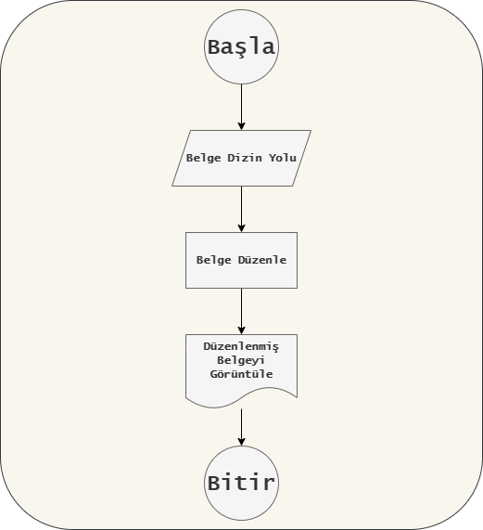

**4.1.4 Dış Arabirimler**

**Kullanıcı ara birimi**

Komut penceresi üzerinden sağlanacaktır.

**4.1.4.1 Kullanıcı Arabirimleri**

Belgeyi derleyici üzerinden aktararak kullanıcının gerekli çıktıları elde etmesi sağlanacaktır.

**4.1.4.2 Diğer Sistemlerle**

Mevcut durumda bu arabirime yer verilmeyecektir.

**4.1.6 Testler**

Uygulamanın gerekli tüm testleri geliştirici ekip tarafından yürütülecektir.

**4.1.7 Performans**

Gerekli tüm testler yapıldıktan sonra elde edilen test verileri ışığında sistem performansı değerlendirilecektir.

**4.2 Veri Tasarımı**

**4.2.1 Tablo Tanımları**

**4.2.2 Tablo-İlişki Şemaları**

**4.2.3 Veri Tanımları**

**4.2.4 Değer Kümesi Tanımları**

**4.3 Süreç Tasarımı**

**4.3.1 Genel Tasarım**

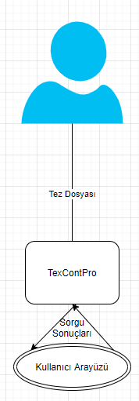

**4.3.2 Modüller**

**4.3.3 Kullanıcı Profilleri**

KULLANICI: Sistemin olan tek nesnesidir. Mevcut sistemlerin bir çoğunda bulunur.

ARŞİV: Belgeleri saklamaz. Tüm işlemler Bittikten sonra kullanıcı programı sonlandırır ve veriler silinir.

**4.3.4 Entegrasyon ve Test Gereksinimleri**

Sistemimiz lisans üstü tez yazım kuralları ile tam entegre halde olması gerekmektedir. Test aşamasında geliştirici ekip bu gereksinimin tam olarak karşılandığından emin olmalıdır. Test notları ve çıktıları çıkartılmalıdır.

**4.4 Ortak Alt Sistemlerin Tasarımı**

**4.4.1 Ortak Alt Sistemler**

Sistemde herhangi bir ortak alt sistem bulunmamaktadır.

**5. Sistem Gerçekleştirimi**

**5.1 Giriş**

Gerçekleştirim çalışması, tasarım sonucu üretilen sürecin bilgisayar ortamında çalışan yazılım biçimine dönüştürülmesi çalışmalarını içerir.

**5.2 Yazılım Geliştirme Ortamları**

Yazılım geliştirme ortamı, tasarım sonunda üretilen fiziksel modelin, bilgisayar ortamında çalıştırılabilmesi için gerekli olan:

• Programlama Dili

• Veri Tabanı Yönetim Sistemi

• Hazır Program Kitapçıkları

CASE Araçları belirlendi ve yazılım geliştirme ortamı hazırlandı

**5.2.1 Programlama Dilleri**

Sistemde python programlama dili kullanılmıştır.

**5.2.2 Veri Tabanı Yönetim Sistemleri**

Sistemde veritabanı bulunmamaktadır.

**5.3. Kodlama Stili**

Kendimize has kodlama biçimi kullandık herhangi bir hazır düzene bağlı kalmadık Bakım programcımıza da aynı stil üzerine eğitim verdik ve sorunları ortadan kaldırdık.

**5.3.1 Açıklama Satırları**

Açıklama satırları karmaşık her satırın sonunda yapıldı.Programın çalışma şeklini anlatmak için yapıldı.

**5.3.2 Kod Biçimlemesi**

Kod biçimlemesine değinmek gerekirse alt alta oluşan kodlarda tabi indexleri kullandık ve iç içe bir biçimde hiyerarşi oluşturduk.

**5.3.3 Anlamlı İsimlendirme**

Sistem kodlamasının genel yapısında kullanılan fonksiyonlara anlamlı bir isimlendirme yapıldı.

**5.3.4 Yapısal Programlama Yapıları**

Genel olarak 3 başlıkta incelersek:

• Ardışık işlem yapıları: Bu tür yapılarda genellikle fonksiyon, altprogram ve buna benzer tekrarlı yapıları tek bir seferde çözdük.

• Koşullu işlem yapıları: Bu yapıları ise neredeyse programın tamamında kullandık karşılaştırma yapılan her yerde bunlara yer verildi.

• Döngü yapıları: Tıpkı ardışık işlemler gibi alt alta birkaç satır yazıcığımıza tek bir döngüyle bu sorunların üstesinden geldik.

**5.4 Olağan Dışı Durum Çözümleme**

Olağan dışı durum, bir programın çalışmasının, geçersiz ya da yanlış veri oluşumu ya da başka nedenlerle istenmeyen bir biçimde sonlanmasına neden olan durum olarak tanımlanmaktadır.

**5.5.1 Olağandışı Durum Tanımları**

Olağandışı gelişen durumlarda try-catch blokları devreye girecek ve program kırılmadan çalışmasına devam edebilecek şekilde tasarladık.

**5.5.2 Farklı Olağandışı Durum Çözümleme Yaklaşımları**

Tüm olağan dışı durumlarda program kırılmadan hata mesajlarıyla tekrar başa dönecek şekilde tasarladık

**5.6 Kod Gözden Geçirme**

Hiç kimse, önceki sürümlerini gözden geçirmeden ve incelemeden okunabilir bir program yazamaz. Hiçbir yazı editörün onayını almadan basılamayacağı gibi hiçbir program da incelenmeden, gözden geçirilmeden işletime alınmamalıdır. Kod gözden geçirme ile program sınama işlemlerini birbirinden ayırmak gerekir. Program sınama, programın işletimi sırasında ortaya çıkabilecek yanlış ya da hataları yakalamak amacıyla yapılır. Kod gözden geçirme işlemi ise, programın kaynak kodu üzerinde yapılan bir incelemedir. Kod gözden geçirmelerinde program hatalarının %3-5 oranındaki kesimi yakalanabilmektedir. Eğer programı yazan kişi, yazdığı programın hemen sonra bir "kod inceleme" sürecine girdi olacağını bilerek program yazdığında daha etkin, az hatalı ve okunabilir programlar elde edilebilmektedir.

**5.6.1 Gözden Geçirme Sürecinin Düzenlenmesi**

Gözden geçirme sürecinin temel özellikleri;

• Hataların bulunması, ancak düzeltilmemesi hedeflenir,

• Olabildiğince küçük bir grup tarafından yapılmalıdır. En iyi durum deneyimli bir inceleyici kullanılmasıdır. Birden fazla kişi gerektiğinde, bu kişilerin, ileride program bakımı yapacak ekipten seçilmesinde yarar vardır.

• Kalite çalışmalarının bir parçası olarak ele alınmalı ve sonuçlar düzenli ve belirlenen bir biçimde saklanmalıdır. biçiminde özetlenebilir. Burada yanıtı aranan temel soru, programın yazıldığı gibi çalışıp çalışmayacağının belirlenmesidir.

**5.6.2 Gözden Geçirme Sırasında Kullanılacak Sorular**

Bir program incelenirken, programın her bir öbeği (yordam ya da işlev) aşağıdaki soruların yanıtları aranır. Bu sorulara ek sorular eklenebilir. Bazı soruların yanıtlarının "hayır" olması programın reddedileceği anlamına gelmemelidir.

**5.6.2.1 Öbek Arayüzü**

Oluşturduğumuz öbekleri test etmek için belli sorular sorduk bu sorular: • Her öbek tek bir işlevsel amacı yerine getiriyor mu?

• Öbek adı, işlevini açıklayacak biçimde anlamlı olarak verilmiş mi?

• Öbek tek giriş ve tek çıkışlı mı?

• Öbek eğer bir işlev ise, parametrelerinin değerini değiştiriyor mu? Şeklinde oldu.

**5.6.2.2 Giriş Açıklamaları**

Oluşturduğumuz giriş açıklamalarını test etmek için belli sorular sorduk bu sorular:

• Öbek, doğru biçimde giriş açıklama satırları içeriyor mu?

• Giriş açıklama satırları, öbeğin amacını açıklıyor mu?

• Giriş açıklama satırları, parametreleri, küresel değişkenleri içeren girdileri ve kütükleri tanıtıyor mu?

• Giriş açıklama satırları, çıktıları (parametre, kütük vb) ve hata iletilerini tanımlıyor mu?

• Giriş açıklama satırları, öbeğin algoritma tanımını içeriyor mu?

• Giriş açıklama satırları, öbekte yapılan değişikliklere ilişkin tanımlamaları içeriyor mu?

• Giriş açıklama satırları, öbekteki olağan dışı durumları tanımlıyor mu?

• Giriş açıklama satırları, Öbeği yazan kişi ve yazıldığı tarih ile ilgili bilgileri içeriyor mu? • Her paragrafı açıklayan kısa açıklamalar var mı? Şeklinde oldu.

**5.6.2.3 Veri Kullanımı**

Oluşturduğumuz veri kullanımlarını test etmek için belli sorular sorduk bu sorular:

• İşlevsel olarak ilintili bulunan veri elemanları uygun bir mantıksal veri yapısı içinde gruplanmış mı?

• Değişken adları,işlevlerini yansıtacak biçimde anlamlı mı?

• Değişkenlerin kullanımları arasındaki uzaklık anlamlı mı?

• Her değişken tek bir amaçla mı kullanılıyor?

• Dizin değişkenleri kullanıldıkları dizinin sınırları içerisinde mi tanımlanmış?

• Tanımlanan her gösterge değişkeni için bellek ataması yapılmış mı? Şeklinde oldu

**5.6.2.4 Öbeğin Düzenlenişi**

• Modüller birleşimi uyumlumu?

• Modüller arası veri aktarımları sağlanıyor mu?

• Bütün modüller birleştiğinde sistem çalışıyor mu? Gözden geçirme sırasında referans alınacak sorular olacaktır.

**5.6.2.5 Sunuş**

Artık son kısma gelindiğinde ise şu sorular soruldu:

• Her satır, en fazla bir deyim içeriyor mu?

• Bir deyimin birden fazla satıra taşması durumunda, bölünme anlaşılabilirliği kolaylaştıracak biçimde anlamlı mı?

• Koşullu deyimlerde kullanılan mantıksal işlemler yalın mı?

• Bütün deyimlerde, karmaşıklığı azaltacak şekilde parantezler kullanılmış mı?

• Bütün deyimler, belirlenen program stiline uygun olarak yazılmış mı?

• Öbek yapısı içerisinde akıllı "programlama hileleri" kullanılmış mı?

**6. Doğrulama ve Geçerleme**

**6.1 Giriş**

Geliştirilecek bilgi sistemi yazılımının doğrulanması ve geçerlenmesi, üretim süreci boyunca süren etkinliklerden oluşur. Söz konusu etkinlikler:

• Yazılım belirtimlerinin ve proje yaşam sürecindeki her bir etkinlik sonunda alınan çıktıların, tamam, doğru, açık ve önceki belirtimleri tutarlı olarak betimler durumda olduğunun doğrulanması.

• Proje süresince her bir etkinlik ürününün teknik yeterliliğinin değerlendirilmesi ve uygun çözüm elde edilene kadar aktivitenin tekrarına sebep olması.

• Projenin bir aşaması süresince geliştirilen anahtar belirtimlerin önceki belirtimlerle karşılaştırılması. Yazılım ürünlerinin tüm uygulanabilir gerekleri sağladığının gerçeklenmesi için sınamaların hazırlanıp yürütülmesi biçiminde özetlenebilir.

**6.2 Sınama Kavramları**

Birim Sınama: Sistemin birimleri olan YSK-YSK il-YSK İlçe-Sandık Kurulu-Seçmen sırasıyla kendi içlerinde birimleri sınandı ve sonuçları çıkartıldı.

Alt Sistem Sınama: Birimlerin birleşmesiyle modüller oluşturulup bunların kendi içinde sınaması yapıldı. Genel olarak arayüzde ki eksiklikler giderildi.

Sistem Sınama: Sistemin bütün olarak sınanması yapıldı ve programın eksiksiz olduğu onaylandı.

Kabul Sınama: Sistem prototipten çıkartılıp gerçek veriler girildi ve sorunsuz olduğu bir kez daha onaylandı.

**6.3 Sınama Yöntemleri**

Sınama işlemi, geliştirmeyi izleyen bir düzeltme görevi olmak ile sınırlı değildir. Bir "sonra" operasyonu olmaktan çok, geliştirme öncesinde planlanan ve tasarımı yapılması gereken bir çaba türüdür.

**6.3.1 Beyaz Kutu Sınaması**

Denetimler arasında:

• Bütün bağımsız yolların en azından bir kere sınanması,

• Bütün mantıksal karar noktalarında iki değişik karar için sınamaların yapılması

• Bütün döngülerin sınır değerlerinde sınanması,

• İç veri yapılarının denenmesi yapıldı.

**6.3.2 Temel Yollar Sınaması**

Sistemin tümüne yönelik işlevlerin doğru yürütüldüğünün testidir.Sistem şartnamesinin gerekleri incelenir

•Eş değerlere bölme

•Uç değerler analizi

•Karar tablosu

•Sonlu durum makinesi

•Belgelenmiş özelliklere göre test

•Rastgele test

•Kullanım profili

**6.4 Sınama ve Bütünleştirme Stratejileri**

Genellikle sınama stratejisi, bütünleştirme stratejisi ile birlikte değerlendirilir. Ancak bazı sınama stratejileri bütünleştirme dışındaki tasaları hedefleyebilir. Örneğin, yukarıdan aşağı ve aşağıdan yukarı stratejileri bütünleştirme yöntemine bağımlıdır. Ancak işlem yolu ve gerilim sınamaları, sistemin olaylar karşısında değişik işlem sıralandırmaları sonucunda ulaşacağı sonuçların doğruluğunu ve normal şartların üstünde zorlandığında dayanıklılık sınırını ortaya çıkarır.

**6.4.1 Yukarıdan Aşağı Sınama ve Bütünleştirme**

Yukarıdan aşağı bütünleştirmede, önce sistemin en üst düzeylerinin sınanması ve sonra aşağıya doğru olan düzeyleri, ilgili modüllerin takılarak sınanmaları söz konusudur. En üst noktadaki bileşen, bir birim/modül/alt sistem olarak sınandıktan sonra alt düzeye geçilmelidir. Ancak bu en üstteki bileşenin tam olarak sınanması için alttaki bileşenlerle olan bağlantılarının da çalışması gerekir. Genel hatlarıyla özetlemek gerekirse şu mantıkla sitem sınaması yapıldı.

**6.4.2 Aşağıdan Yukarıya Sınama ve Bütünleştirme**

Aşağıdan yukarı bütünleştirmede ise, önceki yöntemin tersine uygulama yapılır. Önce en alt düzeydeki işçi birimleri sınanır ve bir üstteki birimle sınama edilmesi gerektiğinde bu üst bileşen, bir 'sürücü' ile temsil edilir. Yine amaç, çalışmasa bile arayüz oluşturacak ve alt bileşenin sınanmasını sağlayacak bir birim edinmektir. Fakat bu sınama sistemi kullanılmadı.

**6.5 Sınama Planlaması**

6.6. Sınama Planlaması Bir tablo ile özetlemek gerekirse şu şekilde özetleyebiliriz. Test raporu hazırlanırken şu özellikler mutlaka planda belirtilmelidir;

Test planı kimliği: Test planının adı veya belge numarası

Giriş: Test edilecek yazılımın elemanlarının genel tanıtım özetleri. Ayrıca bu plan kapsamı ve başvurulan belgeler. Kısaltmalar ve terim açıklamaları bu bölümde bildirilmelidir.

Test edilecek sistem: Sistemde bileşenleri sürüm sayıları olarak sıralar ve sistemin özelliklerini bileşenlerini ve nasıl kullanıldıkları açıklanmalıdır. Ayrıca sistemde test edilmeyecek parçalar belirtilmelidir.

Test edilecek ana fonksiyonlar: Sistemin test edilecek ana fonksiyonlarının kısa bir tanıtımı yapılmalıdır.

Test edilmeyecek ana fonksiyonlar: Sistemde test edilmeyecek fonksiyonları ve bunların neden test edilmedikleri açıklanacaktır.

Geçti/Kaldı Kriterleri: Bir test sonucunda sistemin geçmiş veya kalmış sayılacağını açıklanmalıdır.

Test dokümanı: Test süresince yapılan işlemleri alınan raporları elde edilen bilgileri rapor içinde sunulmalıdır.

Sorumluluklar: Hangi kişilerin nelerden sorumlu olduğu ve test takım lideri bilgileri mutlaka raporda belirtilmelidir.

Riskler ve Önlemler: Test planında varsayılan ve olası yüksek riskli durumları belirtir ve bu durumların olması durumunda, etkilerinin en aza indirilebilmesi için alınması gereken 79 önlemleri açıklar

**6.6 Sınama Belirtimleri**

Sınama verilerinin elle hazırlanması çoğu zaman kolay olmayabilir ve zaman alıcı olabilir. Bu durumda, otomatik sınama verisi üreten programlardan yararlanılabilir. Sınama senaryoları, yeni sınama senaryosu üretebilmeye yardımcı olacak biçimde hazırlanmalıdır. Zira sınama belirtimlerinin hazırlanmasındaki temel maç, etkin sınama yapılması için bir rehber oluşturmasıdır.

**7. Bakım**

**7.1 Giriş**

Sistemin tasarımı bittikten sonra artık seçimden seçime sistemin bakıma sokulması gerekir daha öncede belirttiğimiz gibi sistem hassas ve hata kabul etmeyecek bir sistemden bahsediyoruz. Bakım bölümüne ilişkin yapılan açıklamalarda IEEE 1219-1998 standardı baz olarak alınmıştır.

**7.2 Kurulum**

Sistem kurulumuna değinmek gerekirse devlet güvencesinde verilecek olan serverlara yüklenecek olan sistemimizde FTP arayüzü ile dosyaları servera aktaracağız ve internet explorer olan tüm cihazlarda çalışacak.

**7.3 Yerinde Destek Organizasyonu**

Bu konuyla ilgili pilot bölgede bizzat desteği ben vereceğim bunun yanında sistem canlandırılıp gerçeğe geçirilirse sistem tanımlaması kurulum için bölgelerde bayilik sistemi gibi alt kuruluşlara yetki verilecek eğer profesyonel destek istenirse yol uçak masrafını karşılamak şartıyla bölgeye yetkili gönderilip orada bir organizasyon yapılacaktır.

**8. Sonuç**

Sonuç olarak sistem hayata geçirildiği zaman neler değişeceği gözler önüne serdik. Bunun yanı sırabasit ama bir o kadarda güvenli olan bu sistemle ek masraflar ortadan kalkacak hataları ortadan kaldırılacak ve adil bir imza sistemi gerçekleştirilmiş olacak.

**9. Kaynaklar**

[**https://e-bergi.com/y/cevik-modelleme-ve-cevik-yazilim-gelistirme/**](https://e-bergi.com/y/cevik-modelleme-ve-cevik-yazilim-gelistirme/)

[**http://web.firat.edu.tr/mbaykara/ORNEKPROJEDOKUMANI.pdf**](http://web.firat.edu.tr/mbaykara/ORNEKPROJEDOKUMANI.pdf)

[**http://fbe.firat.edu.tr/sites/fbe.firat.edu.tr/files/FBE%20Tez%20Yazım%20Ver1.3.pdf**](http://fbe.firat.edu.tr/sites/fbe.firat.edu.tr/files/FBE%20Tez%20Yazım%20Ver1.3.pdf)

[**https://www.freepik.com/free-vector/watercolor-background_6229778.htm#page=1&query=blue%20background&position=1**](https://www.freepik.com/free-vector/watercolor-background_6229778.htm#page=1&query=blue%20background&position=1)

[**https://softgainz.com/Development-Methodology.html**](https://softgainz.com/Development-Methodology.html)

[**https://www.google.com/url?sa=i&url=http%3A%2F%2Fwww.omurorman.com%2F&psig=AOvVaw2N2UlHaX_2fR1a2Fg0MV9P&ust=1609876640952000&source=images&cd=vfe&ved=0CAIQjRxqFwoTCNiio4KIg-4CFQAAAAAdAAAAABAJ**](https://www.google.com/url?sa=i&url=http%3A%2F%2Fwww.omurorman.com%2F&psig=AOvVaw2N2UlHaX_2fR1a2Fg0MV9P&ust=1609876640952000&source=images&cd=vfe&ved=0CAIQjRxqFwoTCNiio4KIg-4CFQAAAAAdAAAAABAJ)

**https://www.clipartmax.com/max/m2H7H7G6G6G6H7A0/**

[**https://iconarchive.com/show/people-icons-by-aha-soft/user-icon.html**](https://iconarchive.com/show/people-icons-by-aha-soft/user-icon.html)

[**https://www.cleanpng.com/png-computer-icons-document-clip-art-4168246/**](https://www.cleanpng.com/png-computer-icons-document-clip-art-4168246/)

**https://www.subpng.com/png-wypw3k/download.html**

[**https://www.cleanpng.com/png-computer-icons-operating-systems-symbol-linux-3986000/download-png.html**](https://www.cleanpng.com/png-computer-icons-operating-systems-symbol-linux-3986000/download-png.html)

**https://www.turnitin.com/**